

#ПРОВОЖУЛЕТОСПОЛЬЗОЙМОГИЛЕВ

Немного о себе

 | Кривелёв Артём, 17 лет

 | ГУО «Средняя школа №22 г. Могилева»

 | Игра в волейбол и общение с друзьями

Мои наставники – Дук Полина Сергеевна мой классный руководитель и учитель информатики Федосенко Артем Васильевич. Полина Сергеевна научила меня правильно и безопасно соединять провода в системном блоке компьютера, я ей благодарен, потому что этот навык мне понадобиться в будущем и я его обязательно применю. Артем Васильевич, рассказал мне из чего состоит принтер и как правильно менять картридж, я ему очень благодарен!

Я научился этим летом

 | Находить неполадки в системном блоке компьютера

 | Соединять нужные провода

Менять картридж принтера

И достиг результатов

 | Компьютер работает исправно

Принтер печатает без пробелов


Фотографии
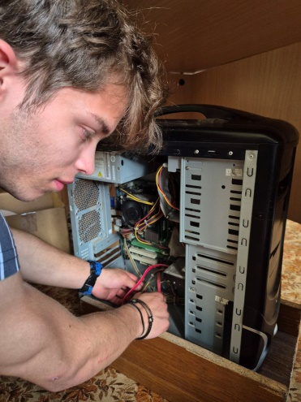
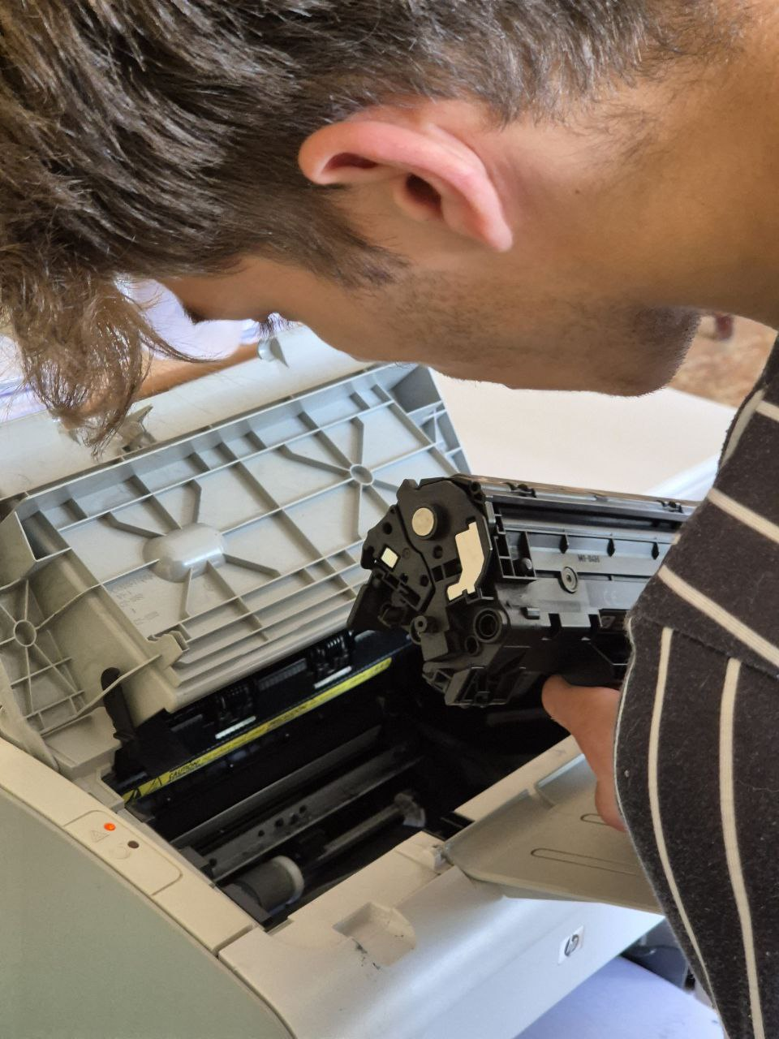
Меняю картридж
Соединяю провода в системном блоке

